**CICLO: DESARROLLO APLICACIONES WEB-DISTANCIA**

**MÓDULO: BASE DE DATOS**

**TAREA: BD06**

**ALUMNO: DAVID MEDINA GARCIA**

**ACTIVIDAD 1: FUNCIÓN SUMACOMPLEMENTOS**

**SENTENCIA SQL:**

**FUNCION**

**CREATE OR REPLACE FUNCTION** SUMACOMPLEMENTOS (P_DNI N_EMPLEADOS.DNI**%TYPE**)

**RETURN** NUMBER

**AS**

P_EUROS_COMPL N_COMPLEMENTOS.EUROS_COMPL**%TYPE**;

**BEGIN**

**SELECT** **NVL**(**SUM**(EUROS_COMPL),0) **INTO** P_EUROS_COMPL

**FROM** N_EMPLEADOS_COMPL EC

**JOIN** N_COMPLEMENTOS C **ON** EC.COD_COMPL=C.COD_COMPL

**WHERE** EC.DNI=P_DNI;

**RETURN** P_EUROS_COMPL;

**END** SUMACOMPLEMENTOS;

**LLAMADA A LA FUNCION**

**DECLARE**

P_EUROS_COMPL N_COMPLEMENTOS.EUROS_COMPL**%TYPE**;

P_DNI N_EMPLEADOS.DNI**%TYPE** := &DNI;

**BEGIN**

P_EUROS_COMPL:= SUMACOMPLEMENTOS(P_DNI);

DBMS_OUTPUT.PUT_LINE ('TOTAL COMPLEMENTOS: '||P_EUROS_COMPL||'€');

**END**;

**CAPTURA:**

**FUNCION**

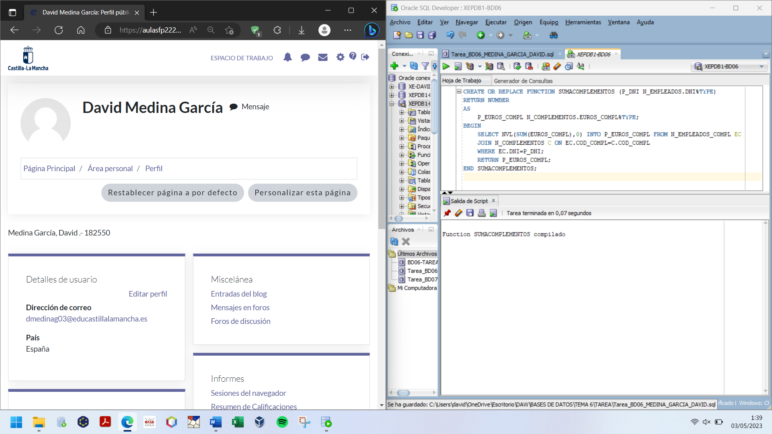

**LLAMADA A LA FUNCION**

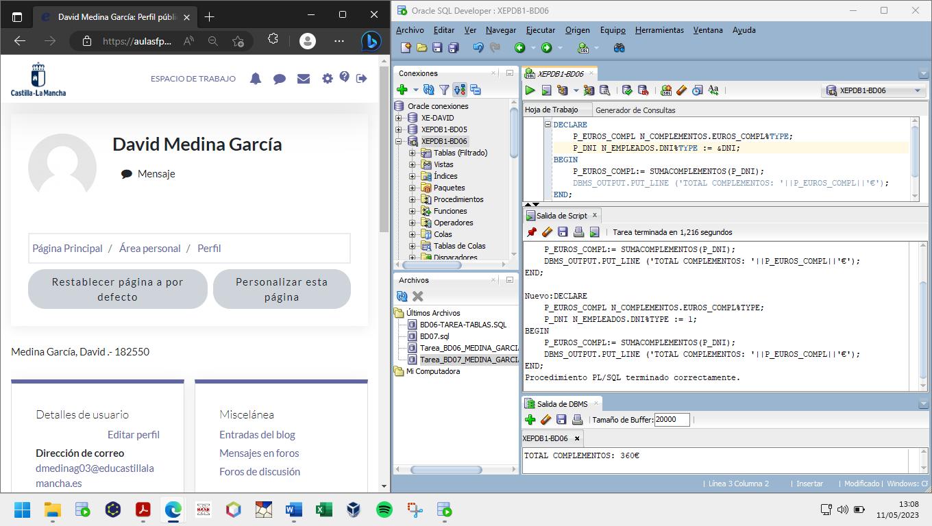

**ACTIVIDAD 2: FUNCIÓN CALCULARIRPF**

**SENTENCIA SQL:**

**FUNCION**

**CREATE OR REPLACE FUNCTION** CALCULARIRPF (

P_NRO_HIJOS N_EMPLEADOS.NRO_HIJOS**%TYPE**,

P_SUELDO_BASE N_NIVELES.SUELDO_BASE**%TYPE**)

**RETURN** NUMBER **AS**

P_IRPF NUMBER;

**BEGIN**

**IF** P_SUELDO_BASE < 1500 **THEN**

P_IRPF := 0.1;

**ELSIF** P_SUELDO_BASE >= 1500 **AND** P_SUELDO_BASE <= 2000 **THEN**

P_IRPF := 0.15;

**ELSE**

P_IRPF := 0.2;

**END** **IF**;

**IF** P_NRO_HIJOS = 1 **OR** P_NRO_HIJOS = 2 **THEN**

P_IRPF := P_IRPF - 0.02;

**ELSIF** P_NRO_HIJOS = 3 **OR** P_NRO_HIJOS = 4 **THEN**

P_IRPF := P_IRPF - 0.05;

**ELSIF** P_NRO_HIJOS > 4 **THEN**

P_IRPF := P_IRPF - 0.06;

**END** **IF**;

**RETURN** P_IRPF;

**END**;

**LLAMADA A LA FUNCION**

**DECLARE**

P_NRO_HIJOS N_EMPLEADOS.NRO_HIJOS**%TYPE** := &Nº_HIJOS;

P_SUELDO_BASE N_NIVELES.SUELDO_BASE**%TYPE** :=&SUELDO_BASE;

P_IRPF NUMBER;

**BEGIN**

P_IRPF := CALCULARIRPF(P_NRO_HIJOS,P_SUELDO_BASE);

DBMS_OUTPUT.PUT_LINE ('PORCENTAJE IRPF: '||P_IRPF * 100||'%');

**END**;

**CAPTURA:**

**FUNCION**

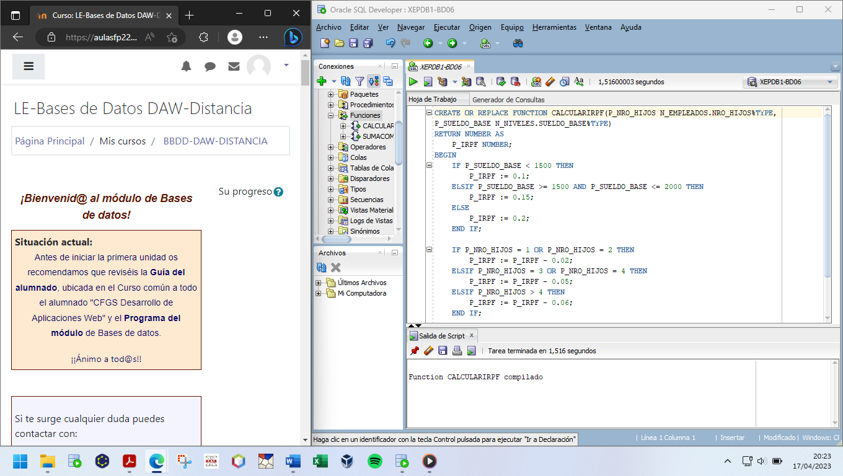

**LLAMADA A LA FUNCION**

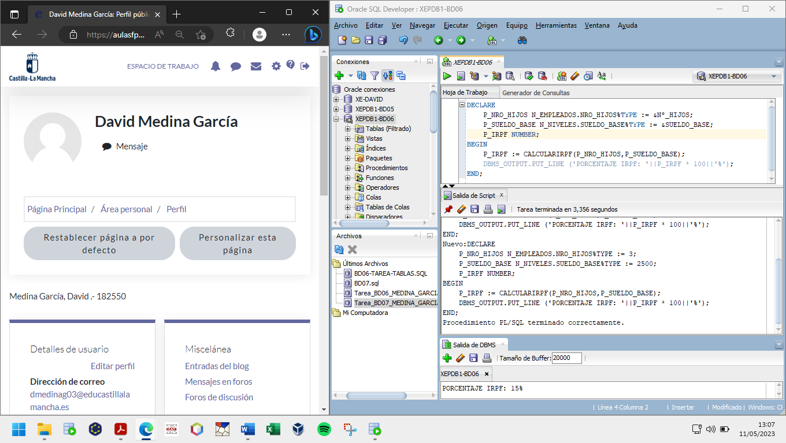

**ACTIVIDAD 3: PROCEDIMIENTO CALCULARSUELDODEPT**

**SENTENCIA SQL:**

**PROCEDIMIENTO**

**CREATE OR REPLACE PROCEDURE** CALCULARSUELDODEPAR(

P_COD_DEP N_DEPARTAMENTOS.COD_DEP**%TYPE**,

P_COD_NIVEL N_NIVELES.COD_NIVEL**%TYPE**,

P_TOTAL_SUELDO **OUT** **NUMBER**)

**AS**

**CURSOR** C_EMPLEADOS **IS**

**SELECT** E.DNI, E.NRO_HIJOS, N.SUELDO_BASE, N.EUROS_UN_TRIENIO, E.NRO_TRIENIOS

**FROM** N_EMPLEADOS E

**JOIN** N_NIVELES N **ON** E.COD_NIVEL = N.COD_NIVEL

**WHERE** E.COD_DEP = P_COD_DEP AND E.COD_NIVEL = P_COD_NIVEL;

V_EMPLEADO C_EMPLEADOS**%ROWTYPE**;

V_SUMA_COMPLEMENTOS **NUMBER**;

V_PORCENTAJE_IRPF **NUMBER**;

V_SUELDO_BRUTO **NUMBER**;

NO_EXISTE_DEPARTAMENTO **EXCEPTION**;

NO_HAY_EMPLEADOS_DEPART **EXCEPTION**;

NO_HAY_EMPLEADOS_CURSOR **EXCEPTION**;

**BEGIN**

**SELECT** **COUNT**(*)

**INTO** P_TOTAL_SUELDO

**FROM** N_DEPARTAMENTOS

**WHERE** COD_DEP = P_COD_DEP;

**IF** P_TOTAL_SUELDO = 0 **THEN**

**RAISE** NO_EXISTE_DEPARTAMENTO;

**END** **IF**;

**SELECT** **COUNT**(*)

**INTO** P_TOTAL_SUELDO

**FROM** N_EMPLEADOS

**WHERE** COD_DEP = P_COD_DEP;

**IF** P_TOTAL_SUELDO = 0 **THEN**

**RAISE** NO_HAY_EMPLEADOS_DEPART;

**END** **IF**;

P_TOTAL_SUELDO := 0;

**OPEN** C_EMPLEADOS;

**LOOP**

**FETCH** C_EMPLEADOS **INTO** V_EMPLEADO;

**EXIT** **WHEN** C_EMPLEADOS**%NOTFOUND**;

V_SUMA_COMPLEMENTOS := SUMACOMPLEMENTOS(V_EMPLEADO.DNI);

V_PORCENTAJE_IRPF := CALCULARIRPF(V_EMPLEADO.NRO_HIJOS, V_EMPLEADO.SUELDO_BASE);

V_SUELDO_BRUTO := V_EMPLEADO.SUELDO_BASE + (V_EMPLEADO.NRO_TRIENIOS * V_EMPLEADO.EUROS_UN_TRIENIO) + V_SUMA_COMPLEMENTOS;

P_TOTAL_SUELDO := P_TOTAL_SUELDO + (V_SUELDO_BRUTO - (V_SUELDO_BRUTO * V_PORCENTAJE_IRPF));

**END LOOP**;

**CLOSE** C_EMPLEADOS;

**IF** P_TOTAL_SUELDO = 0 **THEN**

**RAISE** NO_HAY_EMPLEADOS_CURSOR;

**END** **IF**;

**EXCEPTION**

**WHEN** NO_EXISTE_DEPARTAMENTO **THEN**

P_TOTAL_SUELDO := -1;

**WHEN** NO_HAY_EMPLEADOS_DEPART **THEN**

P_TOTAL_SUELDO := -2;

**WHEN** NO_HAY_EMPLEADOS_CURSOR **THEN**

P_TOTAL_SUELDO := -3;

**END**;

**LLAMADA AL PROCEDIMIENTO**

**DECLARE**

P_TOTAL_SUELDO **NUMBER**;

P_COD_DEP N_DEPARTAMENTOS.COD_DEP**%TYPE** :=&CODIGO;

P_COD_NIVEL N_NIVELES.COD_NIVEL**%TYPE** :=&NIVEL;

**BEGIN**

**CALCULARSUELDODEPAR**(P_COD_DEP,P_COD_NIVEL,P_TOTAL_SUELDO);

**IF** P_TOTAL_SUELDO = -1 **THEN**

DBMS_OUTPUT.PUT_LINE('NO EXISTE ESE DEPARTAMENTO');

**ELSIF** P_TOTAL_SUELDO = -2 **THEN**

DBMS_OUTPUT.PUT_LINE('EL DEPARTAMENTO NO TIENE EMPLEADOS');

**ELSIF** P_TOTAL_SUELDO = -3 **THEN**

DBMS_OUTPUT.PUT_LINE('NO HAY EMPLEADOS QUE CUMPLAN LAS CONDICIONES');

**ELSE**

DBMS_OUTPUT.PUT_LINE('EL TOTAL DE LOS SUELDOS NETOS DE LOS EMPLEADOS DEL DEPARTAMENTO Y NIVEL ESPECIFICADOS ES '||P_TOTAL_SUELDO ||'€');

**END** **IF**;

**END**;

**CAPTURA:**

**PROCEDIMIENTO**

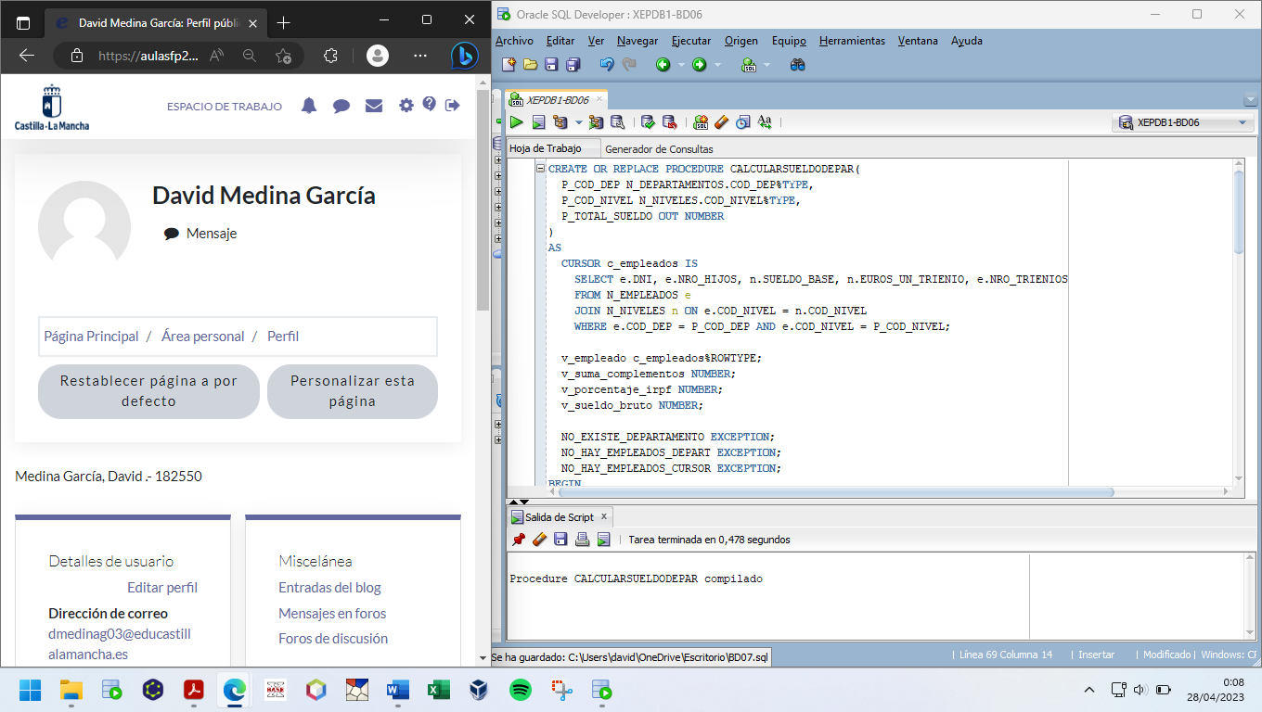

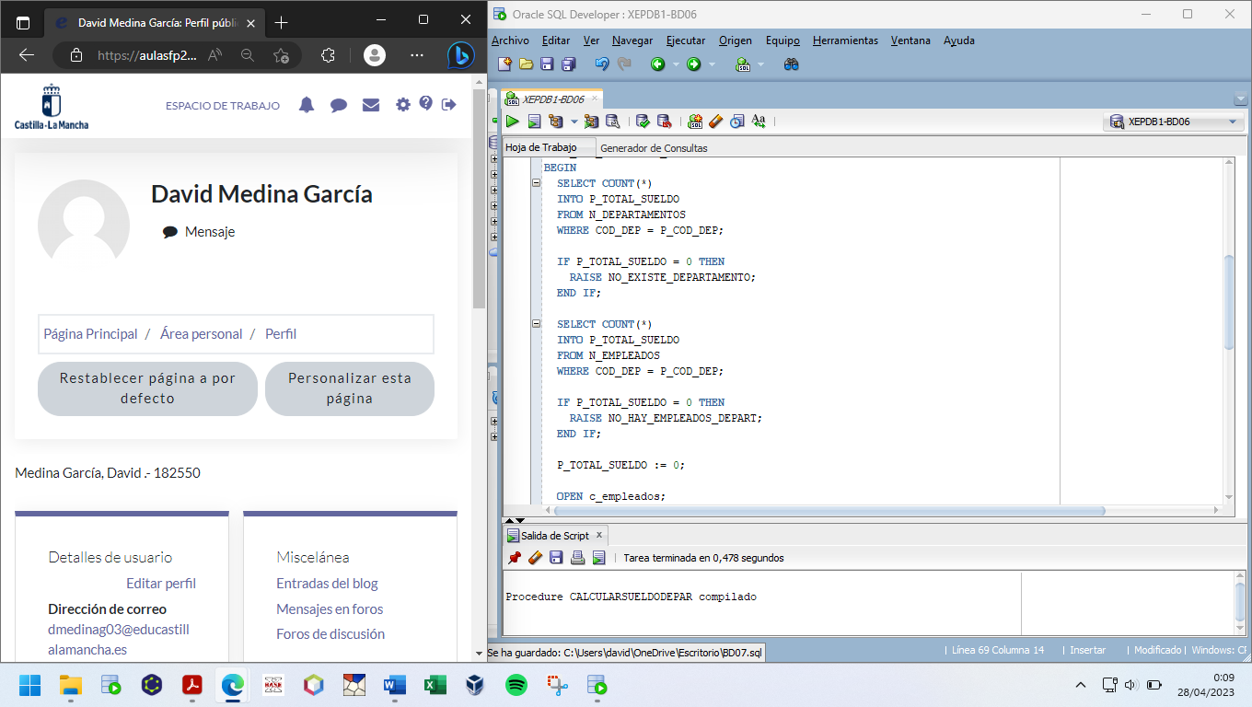

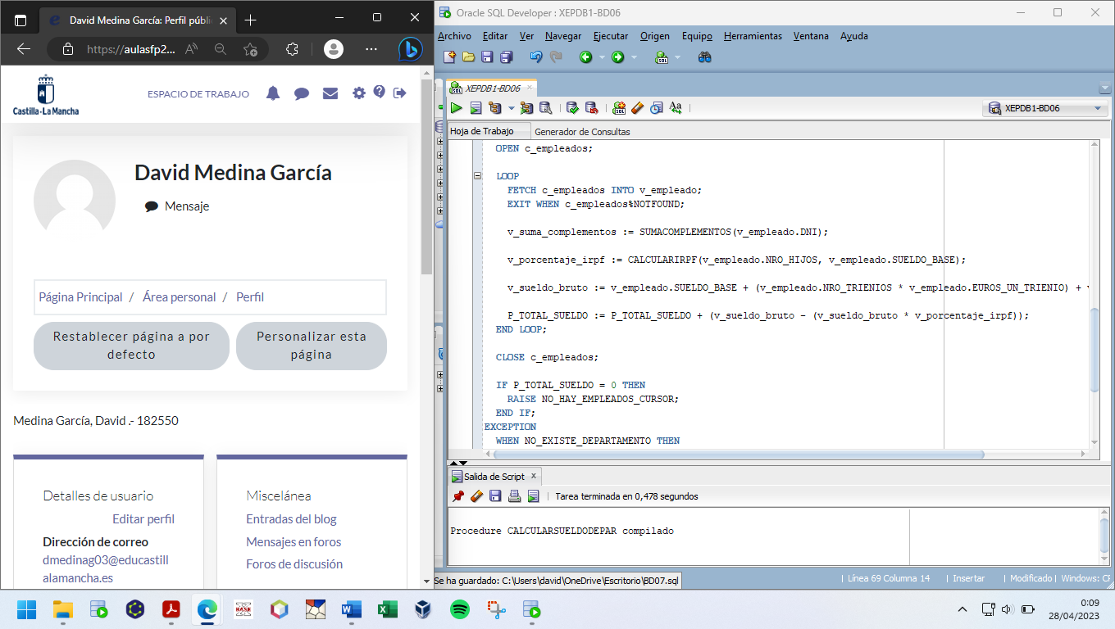

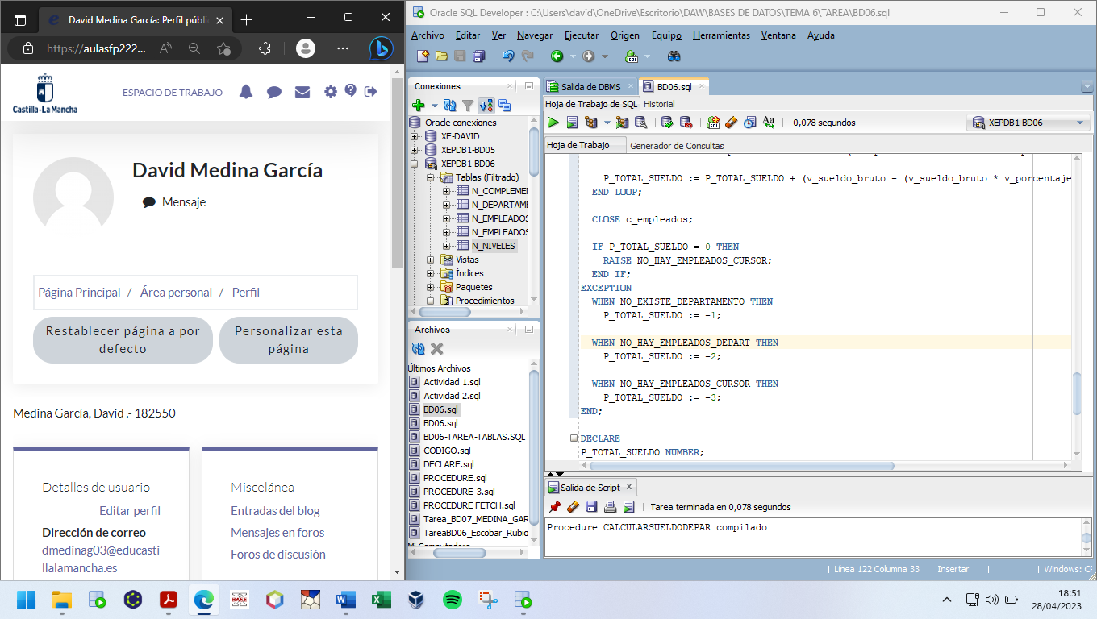

**LLAMADA AL PROCEDIMIENTO**

